1. **配置**

实验环境：SQLite

机器配置：windows11

1. **实验内容**

提示：每次修改表后，可用 select 查看一下修改后表中的内容，检查是否满足要求。

时间：1周

**建表：**

-- 创建表格 'T2023103896'

CREATE TABLE T2023103896 (

Title TEXT,

Author TEXT,

BookID TEXT PRIMARY KEY,

Price REAL,

Publisher TEXT,

PublishDate

);

-- 插入数据

INSERT INTO T2023103896 (Title, Author, BookID, Price, Publisher,PublishDate) VALUES

('计算机原理', '张一平', 'S3092', 20.80, '暨南大学',2020),

('C 语言程序设计', '李华', 'H1298', 15.30, '电子工业',2019),

('数据库原理', '王家树', 'D1007', 22.70, '高等教育',2021),

('计算机网络', '高明', 'S5690', 18.90, '高等教育',2018),

('Artificial Intelligence', 'P. Winston', 'D2008', 20.80, '电子工业',2016),

('Expert Systems', 'R. Ullman', 'H3067', 17.00, '清华大学',2017),

('软件工程', '鲁延琦', 'S2005', 35.00, '暨南大学',2020),

('Fortran 程序设计', '顾学峰', 'S5006', 18.00, '高等教育',2015),

('Algorithm Design', 'Cormen', 'A1001', 45.00, 'MIT',2019),

('Advanced Database Systems', 'Ozsu', 'A1002', 52.00, 'Springer',2018),

('Applied Cryptography', 'Schneier', 'A1003', 38.50, 'Wiley',2020);

1. **在T**表中插入一元组：Image Processing, S7028, 36.00, 2022**

INSERT INTO T2023103896 (Title, BookID, Price, PublishDate)

...> VALUES ('Image Processing', 'S7028', 36.00, 2022);

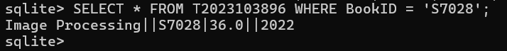

1. **删除书名为“Fortran 程序设计”的那个元组**

DELETE FROM T2023103896 WHERE Title = 'Fortran 程序设计';

SELECT * FROM T2023103896 WHERE Title = 'Fortran 程序设计';



1. **删除书号以H开头的元组**

DELETE FROM T2023103896 WHERE BookID LIKE 'H%';

SELECT * FROM T2023103896 WHERE BookID LIKE 'H%';

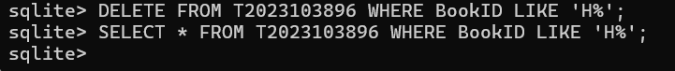

1. **把书价格调整到原来的90%**

UPDATE T2023103896 SET Price = Price * 0.9;

SELECT Title, Price FROM T2023103896;

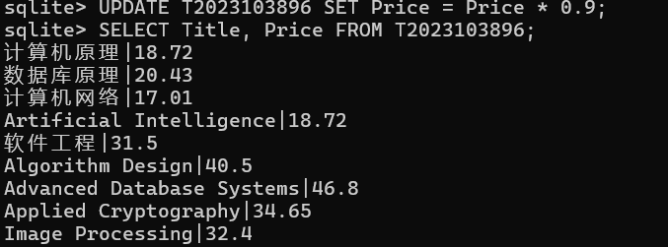

1. **把书号以D开头的书的价格减掉2元。**

UPDATE T2023103896 SET Price = Price - 2 WHERE BookID LIKE 'D%';

SELECT Title, BookID, Price FROM T2023103896 WHERE BookID LIKE 'D%';

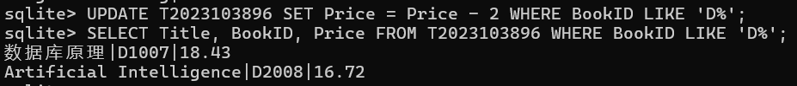

1. **把计算机原理的书号改为S1135。**

UPDATE T2023103896 SET BookID = 'S1135' WHERE Title = '计算机原理';

SELECT Title, BookID FROM T2023103896 WHERE Title = '计算机原理';



1. **个人总结**

在本次插入、删除、更新操作的实验中，我对 SQL 的这三类核心数据操作有了更深入的体会。区别与上一次的建立新属性，这次我们用INSERT INTO插入了一个元组，插入操作时，每插入一条数据，都能观察到表的动态扩展。使用DELETE+WHERE来约束删除元组，通过WHERE子句的约束，能精准定位到要删除的元组，避免误删其他数据，这让我明白条件筛选在数据操作中的重要性。用UPDATE语句来更新数据，更新时，UPDATE语句可灵活修改表中已有记录。最后用SELECT+WHERE来检查操作是否完成。